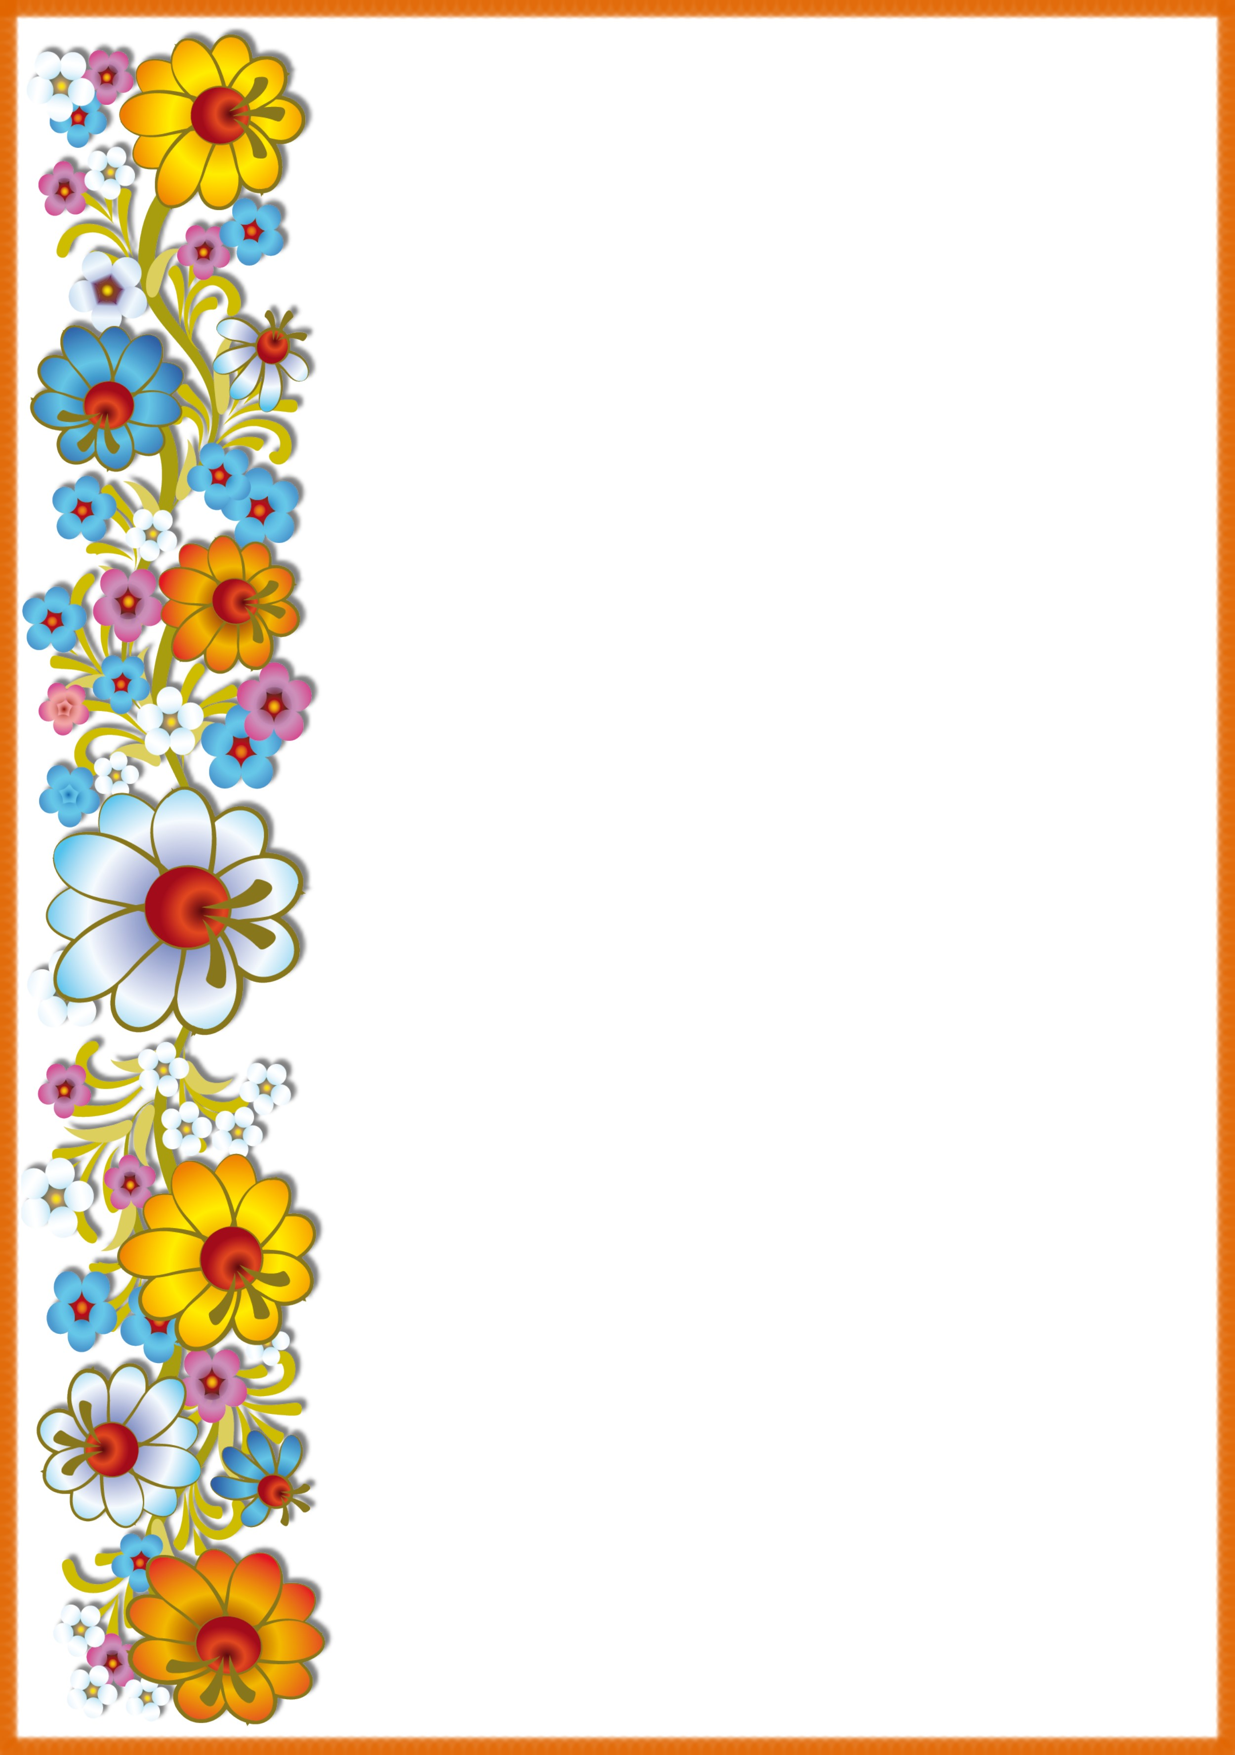

Малювання елементів
та візерунків за мотивами
опішнянського розпису

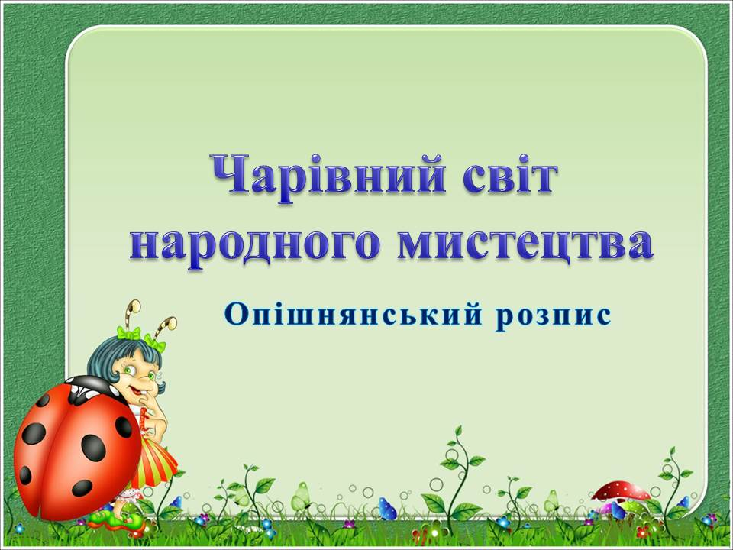
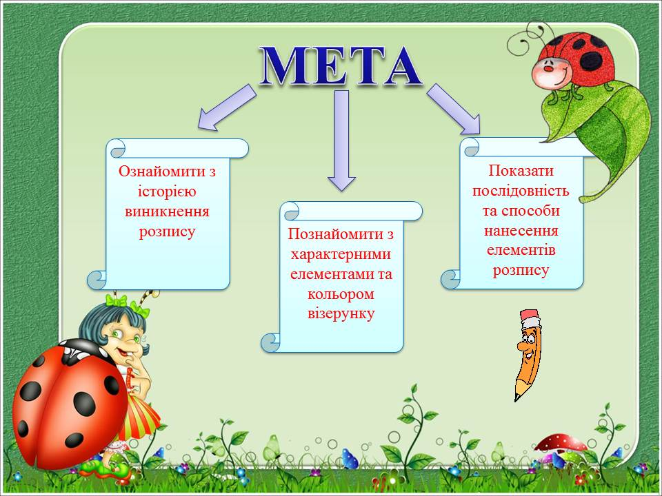
У багатьох містах і селищах України були свої Гончарівки – місця, де жили гончарі. Без кераміки (обпалений глиняний посуд, іграшки – «керамос» з грецької означає глина), без посуду не уявлялось ні житло, ні базар, ні саме життя. Ці осередки і зараз не втратили своєї самобутності. Найвідоміший з них – Опішня.
Село Опішня – один із центрів народного мистецтва в Україні – розташоване на березі річки Ворскли, неподалік від Полтави.
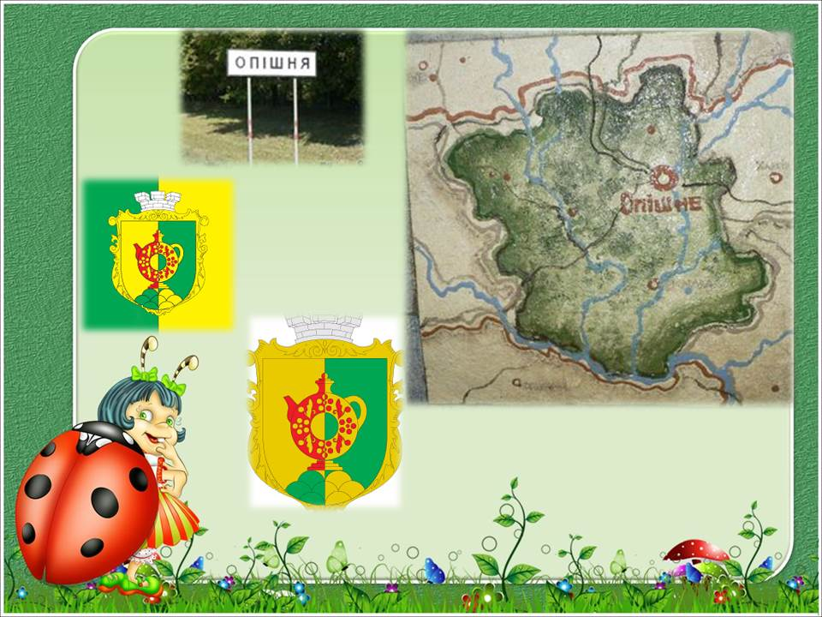
Опішня прославилася виробництвом кераміки по всій Лівобережній Україні ще в XVII ст., а з кінця XIX ст. – далеко за її межами. Правий берег Ворскли багатий на глину. Глину легко знаходили та обробляли, вона найкраща для ліплення. Живописна природа Полтавщини сприяла розвитку декоративного розпису по виліпленому посуду.
Народне декоративно-прикладне мистецтво Опішні – це частина самобутньої національної культури України, витоки якої сягають у сиву давнину. Звернення до життєдайних джерел опішнянського розпису, до збереження та оновлення його видів – це усвідомлення свого родоводу, духовних традицій, відродження української нації.
Для збереження традицій українського гончарства в кінці 1980-х років в селі був відкритий музей, який переріс в Національний музей-заповідник з Інститутом керамології та Національним архівом, який містить величезну колекцію керамічних виробів, книг, фото- та відеоматеріалів про гончарство.
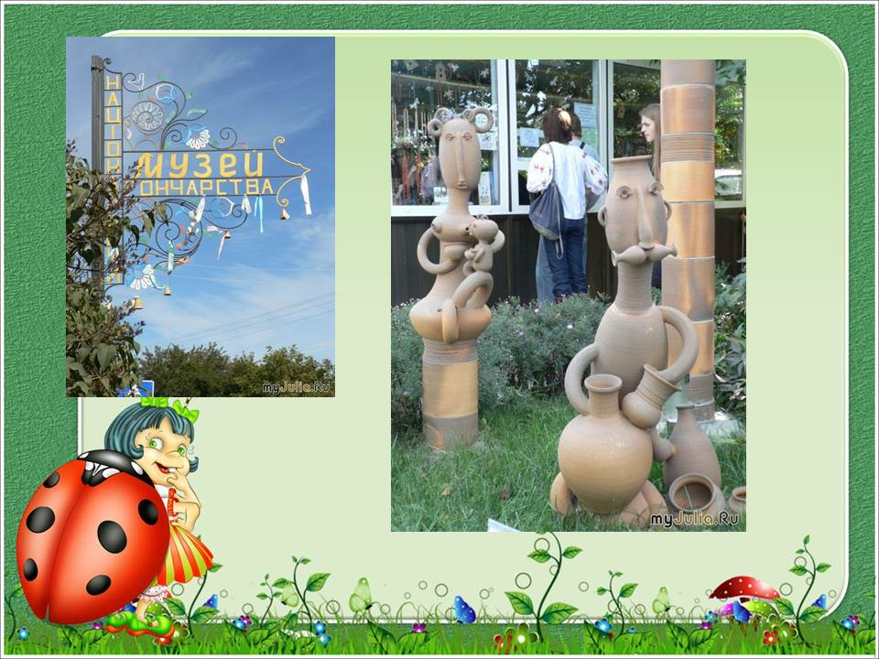
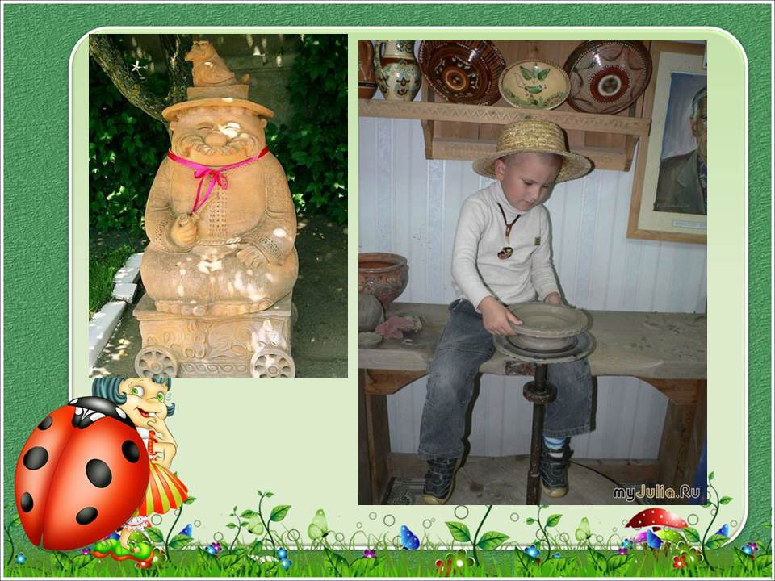
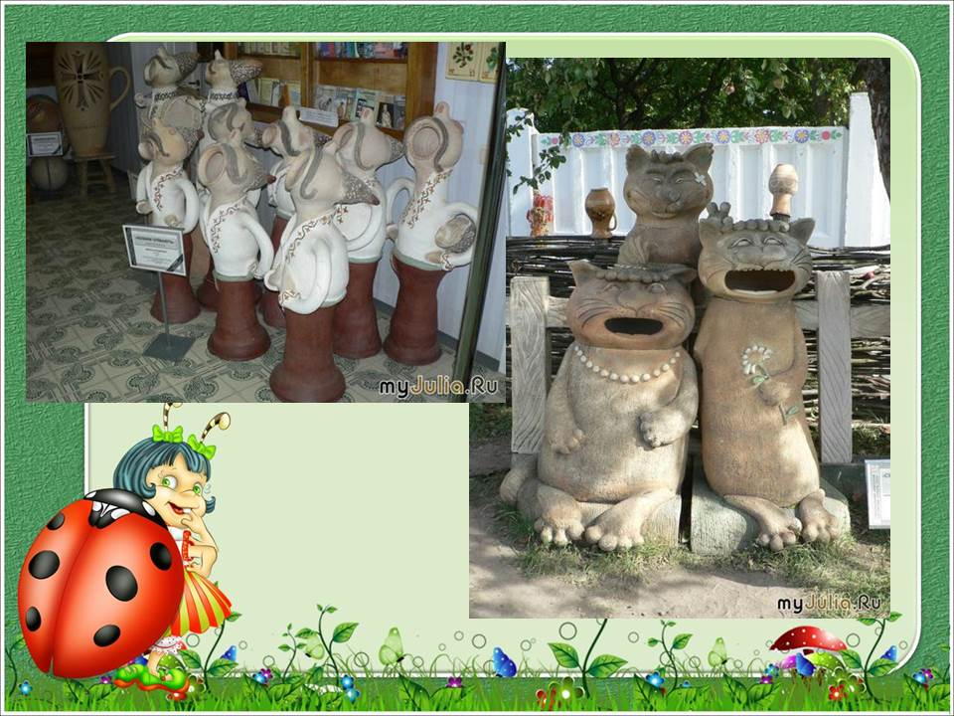
Технологія виробництва опішнянської кераміки досить складна. Процес виробництва починається із заготівлі глини, виготовлення формувальної маси й ангобів для декорування виробів. Посуд ліплять руками з глини на гончарному крузі. Після закінчення формування поверхня виробу згладжується вологою губкою. Деталі виробу (ручки, носики, вушка) приставляють окремо. Готовий виріб підсушують, знову обточують на гончарному крузі. Після цього його декорують кольоровим ангобом всередині і зовні, обсушують і розписують кольоровими ангобами. Малюнок наносять на поверхню виробу без всяких ескізів. Різні частини малюнку можуть розмальовуватися різними кольорами ангоби. Потім малюють контурний візерунок (обвідну лінію), починаючи з самих крупних елементів. Розпис виконують гумовою грушею, в яку вмонтовано соломинку потрібного діаметра. Розписаний виріб знову підсушують, обпікають у печах, глазурують і знову обпікають.

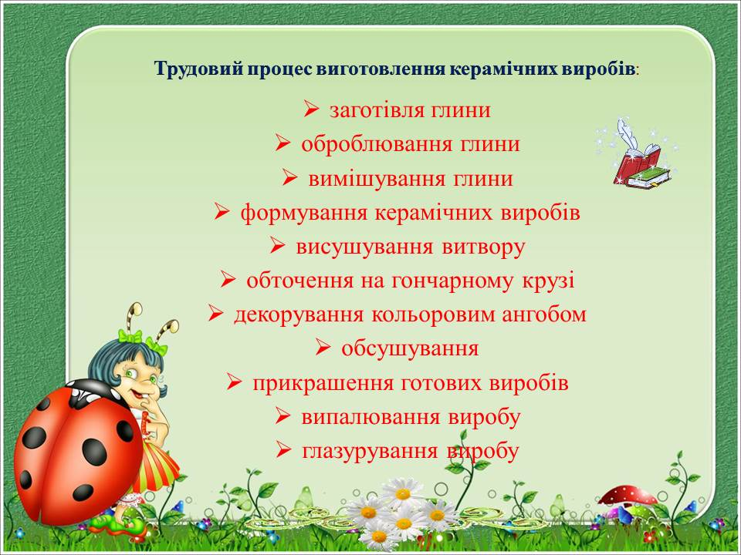
Трудовий процес виготовлення керамічних виробів:
- заготівля глини
- оброблювання глини
- вимішування глини
- формування керамічних виробів:
- ручне ліплення
- на гончарному крузі
- у гіпсових формах
- способом лиття
- висушування витвору
- обточення на гончарному крузі
- декорування кольоровим ангобом (кольорова глина – до білої додали барвники, рідка, як сметана)
- обсушування
- прикрашення готових виробів
- випалювання виробу
- глазурування виробу (полива чи глазур – тонкий блискучий шар скла):
- занурення
- поливання
- за допомогою пензля

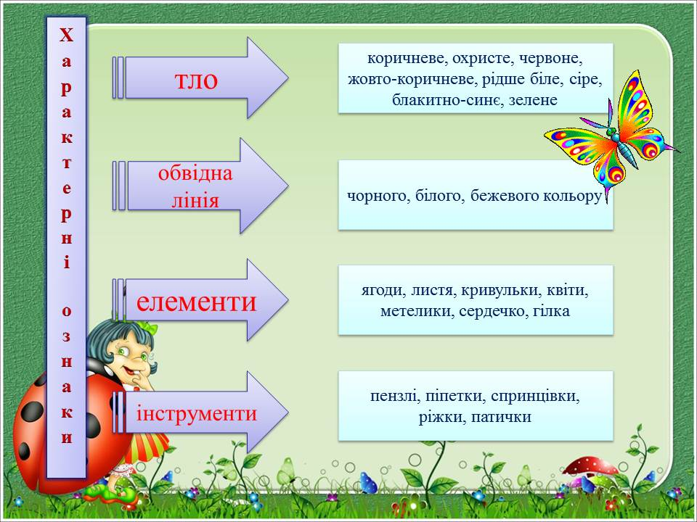
Характерні ознаки опішнянського розпису:
- тло – коричневе, охристе, червоне, жовто-коричневе, рідше біле, сіре, блакитно-синє, зелене;
- обвідна лінія – чорного, білого, бежевого кольору;
- елементи візерунка – ягоди, листя, кривульки, квіти, метелики, сердечко, гілка;
- інструменти – пензлі, піпетки, спринцівки, ріжки, патички.

Колорит розпису Опішні створюється використанням червоного, коричневого, зеленого, блакитного кольорів і незначної кількості чорного. Це – сонце, небо, вода, земля – без чого не можливе життя людини. Найпоширеніший рослинний орнамент. Елементи рослинного орнаменту поєднуються з простими елементами геометричного.
Види керамічних виробів:
- посуд – глечики, барильце, куманці, миски,баклажка, горщики, ринка,макітра, діжка тощо;
- іграшки, іграшки-свищики
- скульптурні образи жінки (богиня родючості)
- кахлі

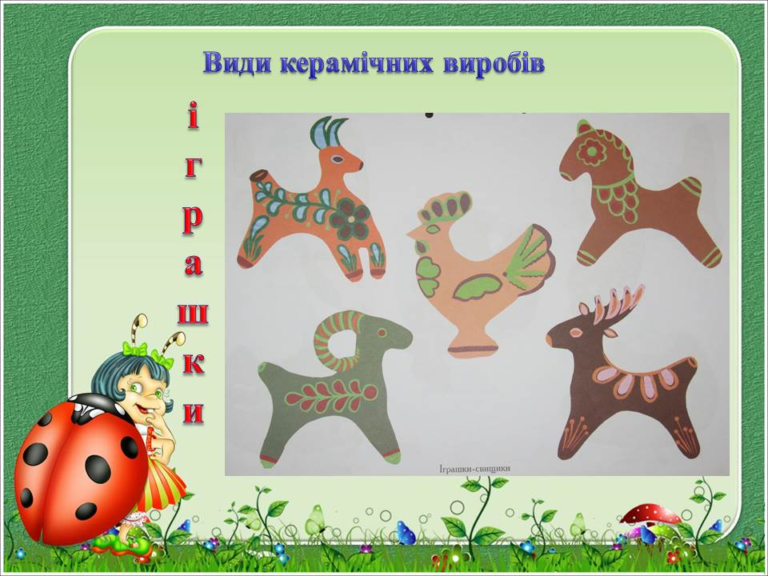

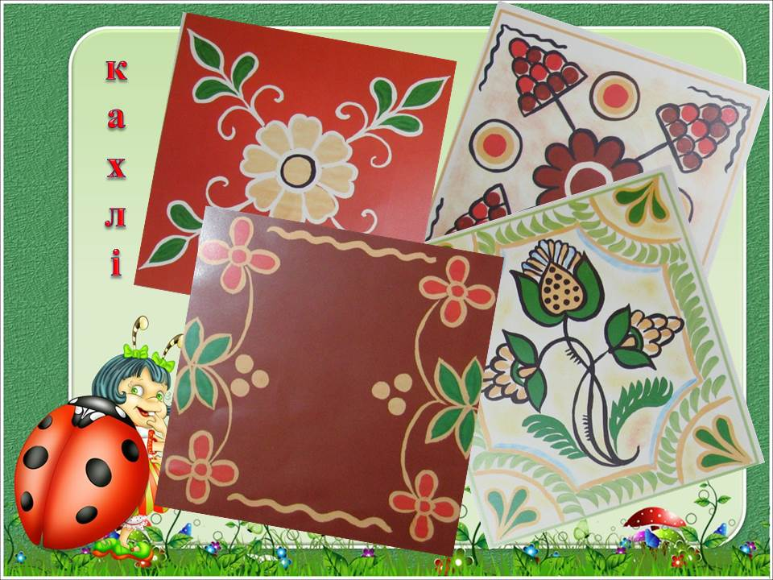
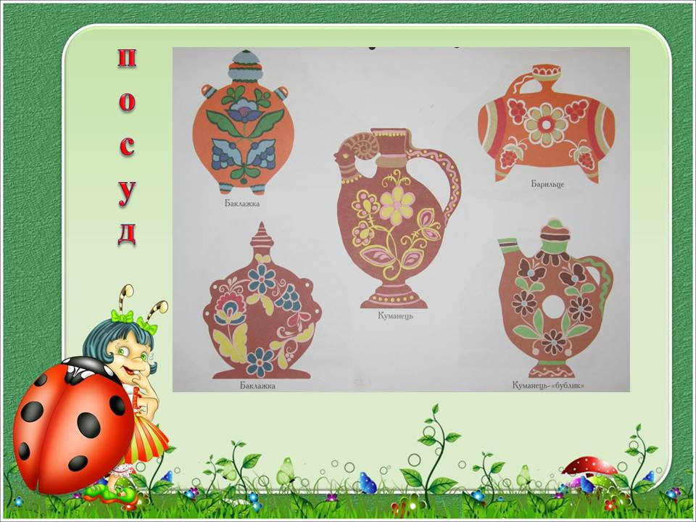

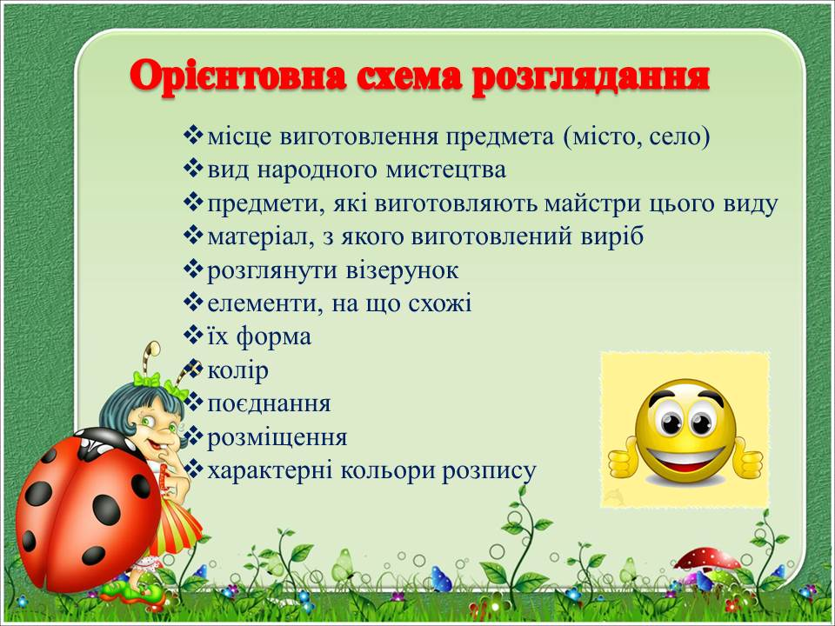

Друга молодша група – запитують про елементи візерунка (що намальовано?) та про колір (яким кольором крапки? лінії?)
Середня група – ще й про форму (якої форми тарілка?)
Старша група – починають з визначення, за яким народним візерунком зразок виконаний. З’ясувати, за якими ознаками визначили (характерні елементи, поєднання кольорів)

